JOUES DE PORC AU CIDRE ET AUX POMMES
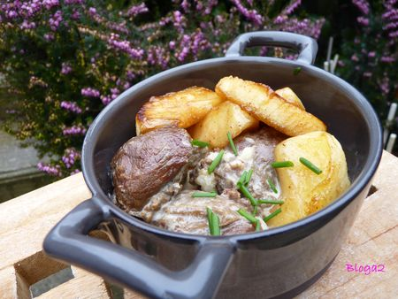
Les ingrédients pour 4 :
1kg de joues de porc coupées en morceaux
1 dizaine de gousses d'ail (rose)
huile de tournesol
2 verres de cidre brut
30cl de crème liquide entière
6 pommes qui se tiennent à la cuisson (Reine des reinettes)
30g de beurre demi-sel
25g de vergeoise brune
1/2 cuillère à café de quatre épices
sel, poivre du moulin
Ciboulette pour la déco
Dans une cocotte en fonte faire revenir les joues de porc dans l'huile. Bien faire dorer sur toutes les faces pendant une dizaine de minutes.
Saler, rajouter le cidre et laisser cuire à découvert pendant 10 minutes.
Ajouter l'ail et la crème, couvrir et laisser cuire à feu doux pendant 30 minutes.
Pendant la cuisson de la viande, éplucher les pommes et les couper en quartiers épais. Les poêler quelques minutes dans le beurre salé, saupoudrer de vergeoise et de quatre épices et les laisser légèrement caraméliser.
Eplucher l'ail, l'écraser et le rajouter à la sauce.
Servir les joues accompagnées de pommes (et d'épinards) tout en dégustant un bon cidre fermier.
http://artflore.canalblog.com

